Клавиши на ноутбуке

Компьютер Для Начинающих
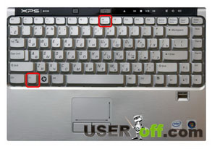Здравствуйте друзья! Если внимательно присмотреться к клавишам на ноутбуке, то можно заметить, что на некоторых из них, кроме обычных букв, цифр и символов, есть значки, которые многим не понятны. Обычно эти значки делают другим цветом от основных символов.
Кроме этого, в ноутбуке обычно есть отдельная клавиша, на которой обозначено два символа —«Fn», также эти символы могут находиться в рамочке. Клавиша «Fn» и значки, про которые сегодня расскажу в этой статье, обычно окрашены одинаковым цветом. Как вы, наверное, уже догадались, эти кнопки связаны друг с другом.
Кстати, если вам интересно можете прочитать статьи про Горячие клавиши Windows 7 и Горячие клавиши Windows XP.
Сама по себе кнопка «Fn» называется функциональной, это значит, что она активирует дополнительные функции ноутбука. Сочетание «Fn» соответственно является сокращением от слова Function и читается «Фанкшин». Нажатие этой кнопки в сочетании с клавишами, на которых находятся дополнительные значки (в моем случаи голубого цвета) активирует функции, значение которых, соответствует изображенному символу.
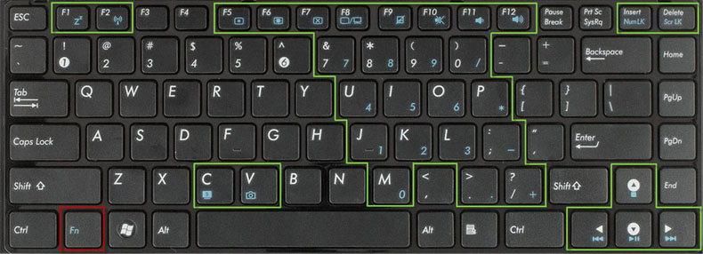Далее в статье подробно расскажу, какую именно дополнительную функцию предполагает тот или иной символ. Важно понимать, что в разных моделях ноутбуков функциональные символы могут находиться на разных клавишах, то рассматривать дополнительные функции будем исходя из них, потому что они не сильно отличаются друг от друга на различных моделях ноутбуков.
Клавиши на ноутбуке, которые созданы как дополнительные функции, помогают пользователям быстро выполнить операции, например, когда необходимо выключить или убавить звук.
Клавиша «Fn» на ноутбуке выглядит так:
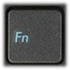Нажатие «Fn» и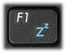
Переводит компьютер в « спящий» режим или возвращает его в рабочие состояние из «спящего».
Нажатие «Fn» и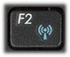Включить/Выключить сетевой адаптер беспроводной сети wi-fi ноутбука.
Нажатие «Fn» и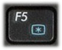Уменьшить яркость на мониторе.
Нажатие «Fn» и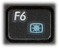Увеличить яркость на мониторе.
Для ноутбука эта функция может быть особенно актуальна, так как при уменьшении яркости, достаточно существенно снижается энергопотребление, то есть для того чтобы увеличить срок работы от аккумулятора можно пожертвовать немного яркостью дисплея.
Нажатие «Fn» и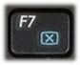 Выключает/включает лампу(ы) подсветки экрана. В некоторых моделях также растягивает изображение на весь экран при работе в низком разрешении.
Нажатие «Fn» и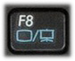Изменяет режим отображения. Пригодится при использовании внешнего дисплея, то есть в том случае, если к Вашему ноутбуку подключен дополнительный монитор /проектор. Режимы бывают следующие: одновременно на дисплей ноутбука и внешний дисплей или только на один из них.
Нажатие «Fn» и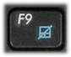Выключить/включить тачпад (touchpad) — сенсорная площадка, используемая как замена мышки в ноутбуке. На некоторых моделях эту же функцию может выполнять отдельная специальная кнопка, обычно поблизости с самим тачпадом.
Ниже приведена фотография тачпада.
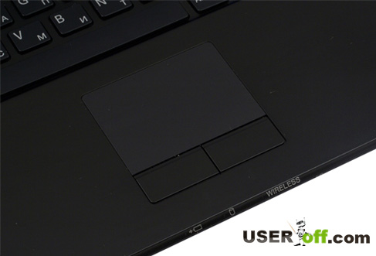
Нажатие «Fn» и
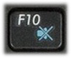Выключить громкость.
Нажатие «Fn» и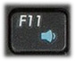 Уменьшить громкость.
Нажатие «Fn»и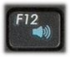 Увеличить громкость.
Нажатие «Fn» и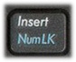Включить/выключит режим малой цифровой клавиатуры, обычно о том, что данный режим включен, сообщает один из светодиодов — индикатор на панели ноутбука. Возникает вопрос: «Что же может включаться, если на клавиатуре ноутбука нет такого дополнения?». Но, поглядев внимательнее, видим, что на некоторых клавишах синим цветом, нанесены не картинки, а цифры от 0 до 9, тире и звездочка, которые как раз и соответствуют символам малой цифрой клавиатуры. Надо отметить, что в некоторых моделях, если позволяет размер, может быть и классическая малая цифровая клавиатура, расположенная справа, на своих отдельных кнопках. В этом случае для её использования достаточно включить режим NumPad (NumLk)и просто нажимать на клавиши.
Нажатие «Fn» и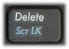Включить/выключить режим перемещения экрана. Сегодня эта функция используется не очень широко и в разных приложениях результат включения этого режима может быть различным. В программе MSExcel можно увидеть классически смысл применения этого режима. При выключенном режиме ScrollLock клавиши перемещения курсора (стрелочки) будут перемещать курсор по сетке таблицы, а при включенном будет перемещаться экран, курсор при этом будет оставаться в одной и той же ячейке.
Нажатие «Fn» и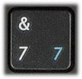Цифра 7 при включенном режиме NumLk.
Нажатие «Fn» и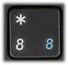Цифра 8 при включенном режиме NumLk.
Нажатие «Fn» и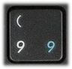Цифра 9 при включенном режиме NumLk.
Нажатие «Fn» и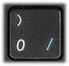Символ «/» при включенном режиме NumLk.
Нажатие «Fn» и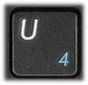Цифра 4 при включенном режиме NumLk.
Нажатие «Fn» и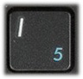Цифра 5 при включенном режиме NumLk.
Нажатие «Fn» и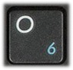Цифра 6 при включенном режиме NumLk.
Нажатие «Fn» и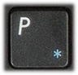Символ «*» при включенном режиме NumLk.
Нажатие «Fn» и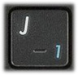Цифра 1 при включенном режиме NumLk.

Нажатие «Fn» и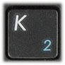Цифра 2 при включенном режиме NumLk.
Нажатие «Fn» и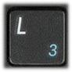Цифра 3 при включенном режиме NumLk.
Нажатие «Fn» и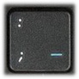Символ «-» при включенном режиме NumLk.
Нажатие «Fn» и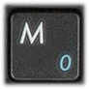Цифра 0 при включенном режиме NumLk.
Нажатие «Fn» и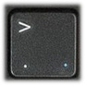Символ «точка» при включенном режиме NumLk.
Нажатие «Fn» и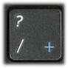Знак «+» при включенном режиме NumLk.
Нажатие «Fn» и одной из следующих кнопок:
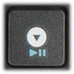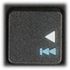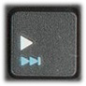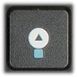
Управляет Вашим музыкальным плеером. По умолчанию эта группа кнопок управляет треками в программе Windows Media Player, но при желании их можно перенастроить на другой проигрыватель, например Winamp.
Нажатие «Fn» и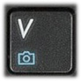Включает/выключить веб-камеру.
Нажатие «Fn» и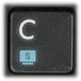 Включает и отключает функцию“Splendid Video Intelligent Technology”. Эта технология позволяет улучшить изображение на экране ноутбука (OSD), предлагая различные варианты режимов, адаптированные под конкретные условия работы. Текущий режим Вы можете увидеть на экране(OSD).
Вы должны понимать, что могут быть и другие значки на клавиатуре, а также похоже на те, что рассмотрели выше в одной из клавиатуры. Различаются они потому, что клавиатуры делают разные производители.
Теперь давайте расскажу, какие значки вы можете еще встретить.
Нажатие «Fn» и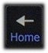Выполняет функцию клавиши Home, то есть переводит курсор в начало документа, веб-страницы или папки в зависимости от того в какой программе Вы работаете.
Нажатие «Fn» и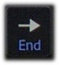Выполнит действие аналогично предыдущей клавише, только переводит курсор в конец.
Нажатие «Fn» и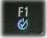Вызывает окно справки.
Нажатие «Fn» и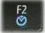 Вызывает диалоговое окно настроек энергопотребления.
Нажатие «Fn» и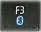Включает/Выключает функцию BlueTooth.
Нажатие «Fn» и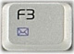Активизирует получение почты в вашем почтовом клиенте (программе для получения интернет-почты). Для использования данной функции почтовая программа должна быть настроена соответственно.
Нажатие «Fn» и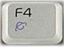Подключает компьютер к интернету. Для использования данной функции на компьютере должны быть установлены специальные программы, которые поставляются вместе с ноутбуком, если на нем есть такая клавиша.
Нажатие «Fn» и
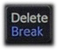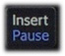Клавиши Pause/Break практически никогда не используется. Они предназначены, чтобы приостанавливать процесс на компьютере.
Нажатие «Fn» и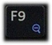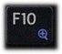Увеличить /уменьшить изображение.
Нажатие «Fn» и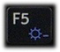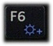Уменьшить/ увеличить яркость на мониторе.
Нажатие «Fn» и
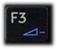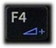Уменьшить/ увеличить громкость.
Нажатие «Fn» и 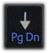Страницу вверх/вниз.
Если на Вашем ноутбуке есть кнопки с символами дополнительных функций, которые не были упомянуты в статье, то прошу написать об этом в комментариях к статье, и я обязательно дополню ими описание.

